113.03.17
身障手搖車2.0大會師 全台5大車隊挑戰觀山自由車道

經濟部產業技術司今(17)日舉辦身障手搖車2.0大會師「心中有愛 騎行無礙」，來自全台5大車隊-生命勵手搖車隊、風火輪手搖車隊、風神手搖車隊、舞擺樂活俱樂部、諸羅山手搖車隊，共計80名身障朋友，於台北觀山自由車道進行大會師活動，搶先體驗大幅提升各方面功能的身障手搖車2.0，提供身障朋友更安全、健康的運動載具。
經濟部產業技術司何祥瑋科長致詞時表示，政府研發的科技除了帶動產業發展外，也應該照顧到偏鄉或弱勢族群，讓他們也能享受到科技的便利。第一代手搖自行車從99年開始研發，當時已嘉惠許多身障族群，也成功引領了國內的手搖車風氣，全台各地紛紛成立手搖車隊。然而，距離第一代手搖車開發已十多年，除了原本手搖車老舊而需汰換維修以外，也有許多使用者針對騎乘心得提出建議回饋與改版升級的期許。因此經濟部轄下研發法人自行車中心於 112 年收集各方意見後，著手開發全新手搖車 2.0，希望為使用族群帶來全新感受。
生命勵輔健會宋立蓉理事長對於此次身障手搖車2.0的進化超有感，無論在車身結構、機電架構、連網功能、環境警示等各方面都有大幅精進。今日在台北觀山自由車道舉辦手搖車聯合大會師，來自全國各地逾50名身障朋友，共同體驗手搖車破風馳騁的快樂，成為身障朋友更健康、更安心的運動/微型移動載具。
手搖車的研發代表著創新的體現，與社會責任的落實。自行車中心總經理吳永盛表示，在自行車中心同仁共同努力之下，運用科專技術，全面進行手搖車優化升級，讓手搖車運動遍地開花，鼓勵更多身障朋友能走出戶外騎乘體驗，未來更期盼手搖車擴大使用者至銀髮、亞健康族群等，一同感受手搖車的樂趣，未來不只銷售台灣，更透過宣傳推廣外銷至國際市場，讓手搖車成為「全民運動」，進而提升台灣自行車產業經濟效益與國際競爭力。
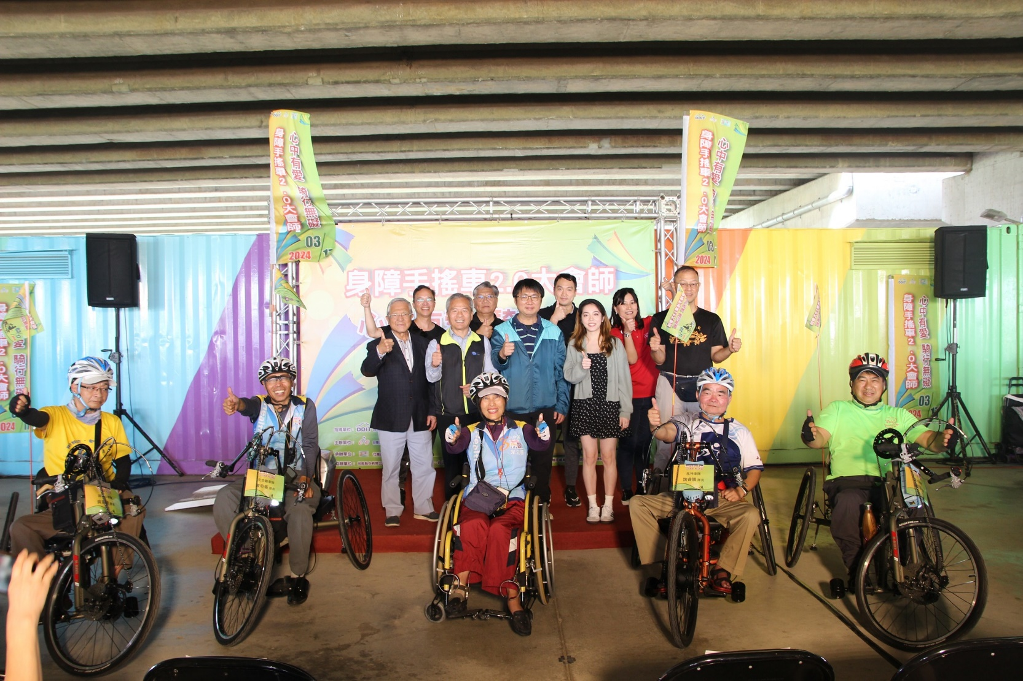
圖一
經濟部產業技術司何祥瑋科長(站立前排左三)、自行車中心總經理吳永盛(站立前排左二)，與協辦單位及全台五大身障車隊代表，於活動開始前合影留念

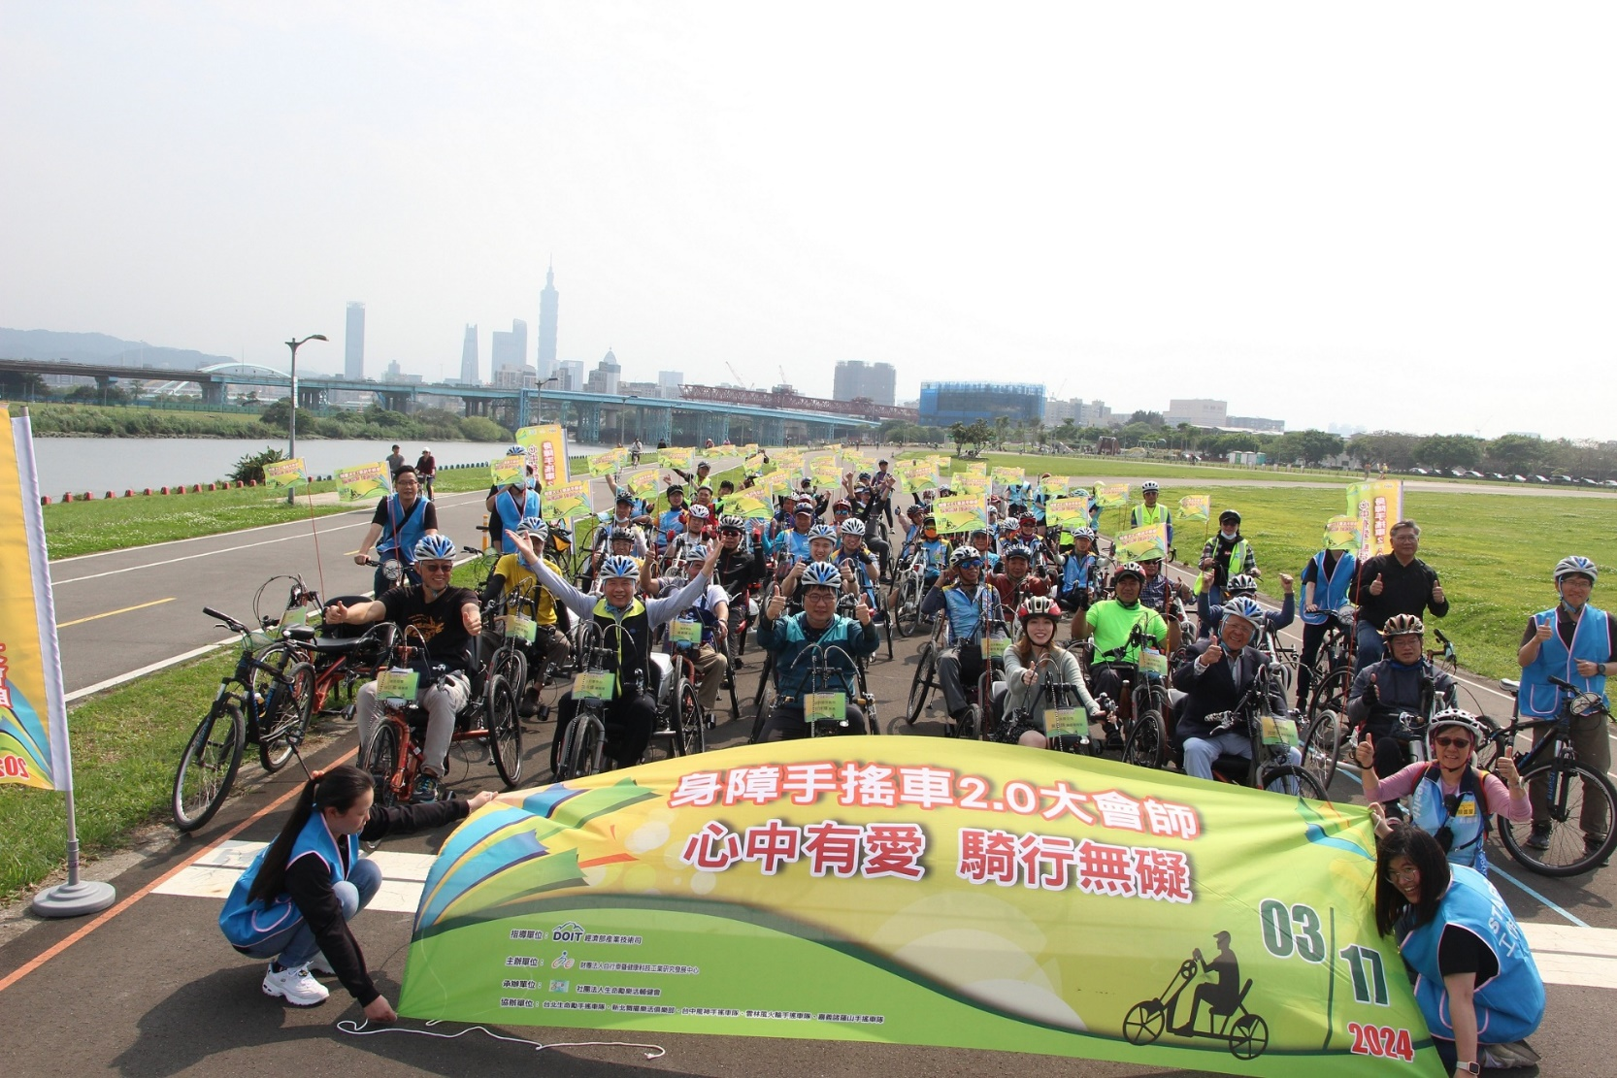
圖二
經濟部產業技術司何祥瑋科長(前排左三)、自行車中心總經理吳永盛(前排左二)，與協辦單位及全省各大身障車隊代表，一起開心體驗身障手搖車2.0

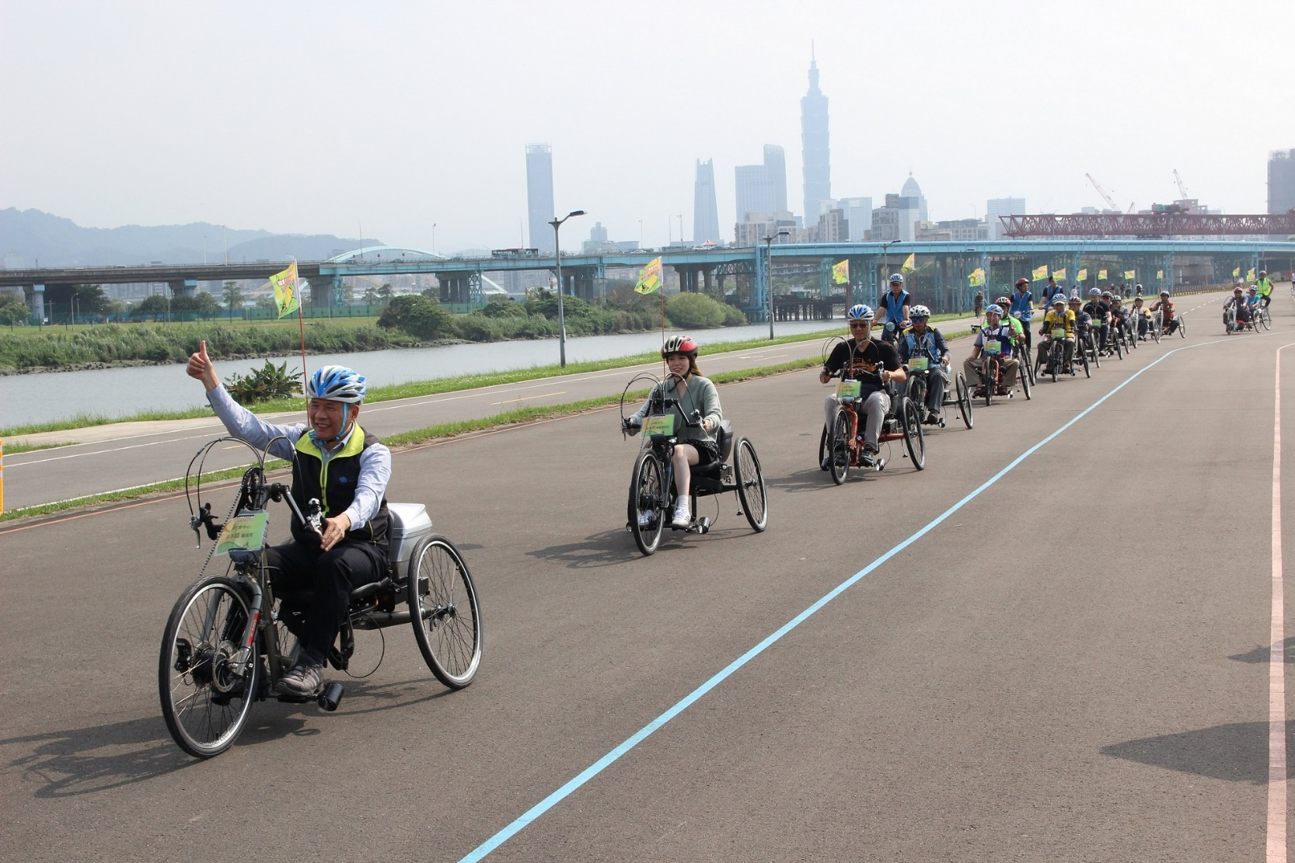
圖三
全台80餘名身障車友今天在「心中有愛 暢行無礙」大會師活動中，體驗過升級版的手搖車2.0後都讚不絕口

